รายงานการปฏิบัติราชการประจำเดือน

ข้อมูล ณ วันที่ 30 มิถุนายน 2569

รายงานการปฏิบัติราชการประจำ เดือน มิถุนายน 2569
ประจำปีงบประมาณ พ.ศ. 2569
สถานีตำรวจบางมะเดื่อ
3. งานป้องกันปราบปราม

วันที่ 2 มิถุนายน 2569 เวลา 12.30-13.30 น. ร.ต.ต.นพดล ลิ้มสวัสดิ์ รอง สว.(สส.)สภ.บางมะเดื่อ ทำหน้าที่วิทยากรครูตำรวจ D.A.R.E. ณ ร.ร.วัดประชาวงศาราม ต.กรูด จ.สุราษฎร์ธานี โดมีรายละเอียดดังนี้
รายงาน ผลการปฏิบัติงาน
ประเภทกิจกรรม : วิทยากรครูตำรวจ D.A.R.E
1.ห้วงวันที่ 2 มิถุนายน 2569 เวลา 12.30-13.30 น.
2.สถานที่ : ณ ร.ร.วัดประชาวงศาราม ต.กรูด จ.สุราษฎร์ธานี
ผู้ปฏิบัติ ร.ต.ต.นพดล ลิ้มสวัสดิ์ รอง สว.(สส.)สภ.บางมะเดื่อ ครูตำรวจ D.A.R.E.
4.การปฏิบัติ : ทำหน้าที่วิทยากรครูตำรวจ D.A.R.E. ให้ความรู้ตาม
-โครงการการศึกษาเพื่อต่อต้านการใช้ยาเสพติดในเด็กนักเรียน D.A.R.E.ประเทศไทย
- การสร้างจิตสำนึกทัศนคติในการเทิดทูน สถาบันชาติ ศาสนา และ พระมหากษัตริย์ฯ
- ปลูกฝังจิตสำนึกในการปฏิบัติ ตาม กฎ ระเบียบ วินัยจราจร
- และการต่อต้าน การล่วงละเมิดทางเพศ ต่อเด็กในกลุ่มเด็กนักเรียน ตามโครงการ D.A.R.E. 2 CARE
5.ผลการปฏิบัติ : เป็นไปด้วยความเรียบร้อย
6.จำนวนผู้เข้าร่วมกิจกรรม : นักเรียน ร.ร.วัดประชาวงศาราม ชั้น ป.6 จำนวน 20 คน
7.ปัญหา/ข้อขัดข้อง : ไม่มี
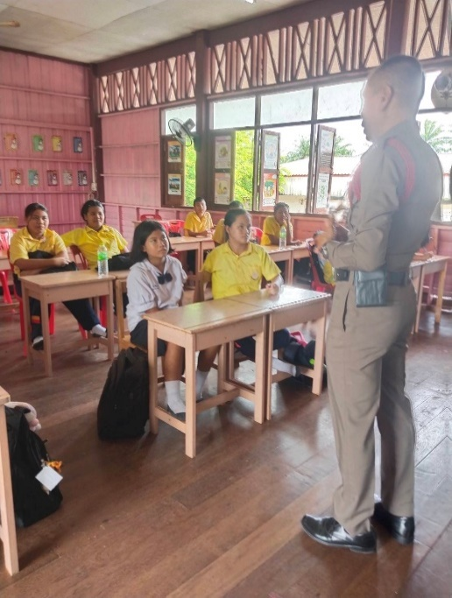
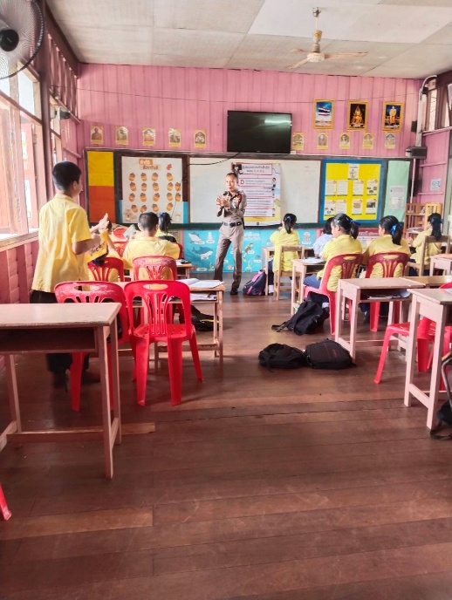
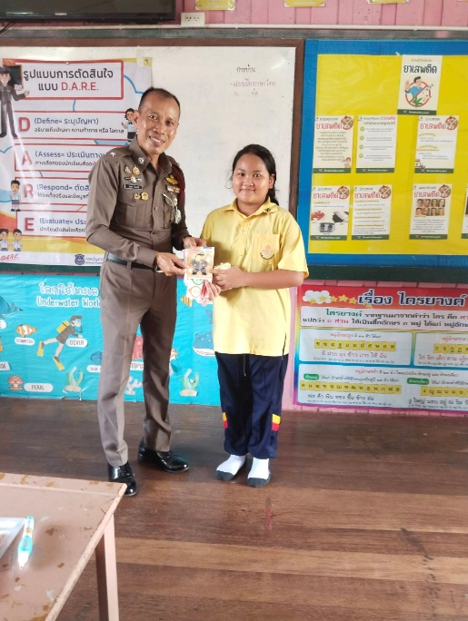

3. งานป้องกันปราบปราม

เมื่อวันที่ 3 มิถุนายน 2569 ร.ต.ท. ประภาส สังวรณ์กิจ รอง สว.(ป.)สภ.บางมะเดื่อ ปฏิบัติหน้าที่สายตรวจตำบลกรูด พร้อมด้วยนายกสุชาติ วิรินทร์ นายกตำบลกรูด ลงพื้นที่ ม.6 ตรวจเยี่ยมผู้ป่วยจิตเวชในพื้นที่ สอบถามอาการเบื้องต้นปกติดีไม่มีอาการโวยวาย หรือพูดจาคนเดียว แต่ยาที่จะกินต่อเนื่องรับแจ้งว่าหมด จึงแนะนำให้ไปพบหมอ และนำยามารับประทานต่อเนื่อง

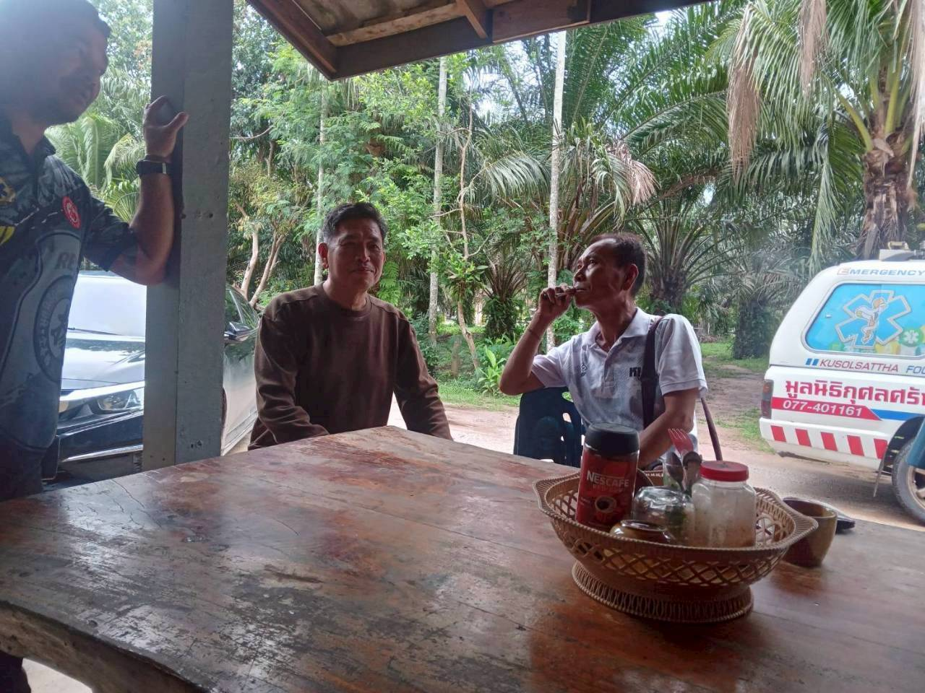

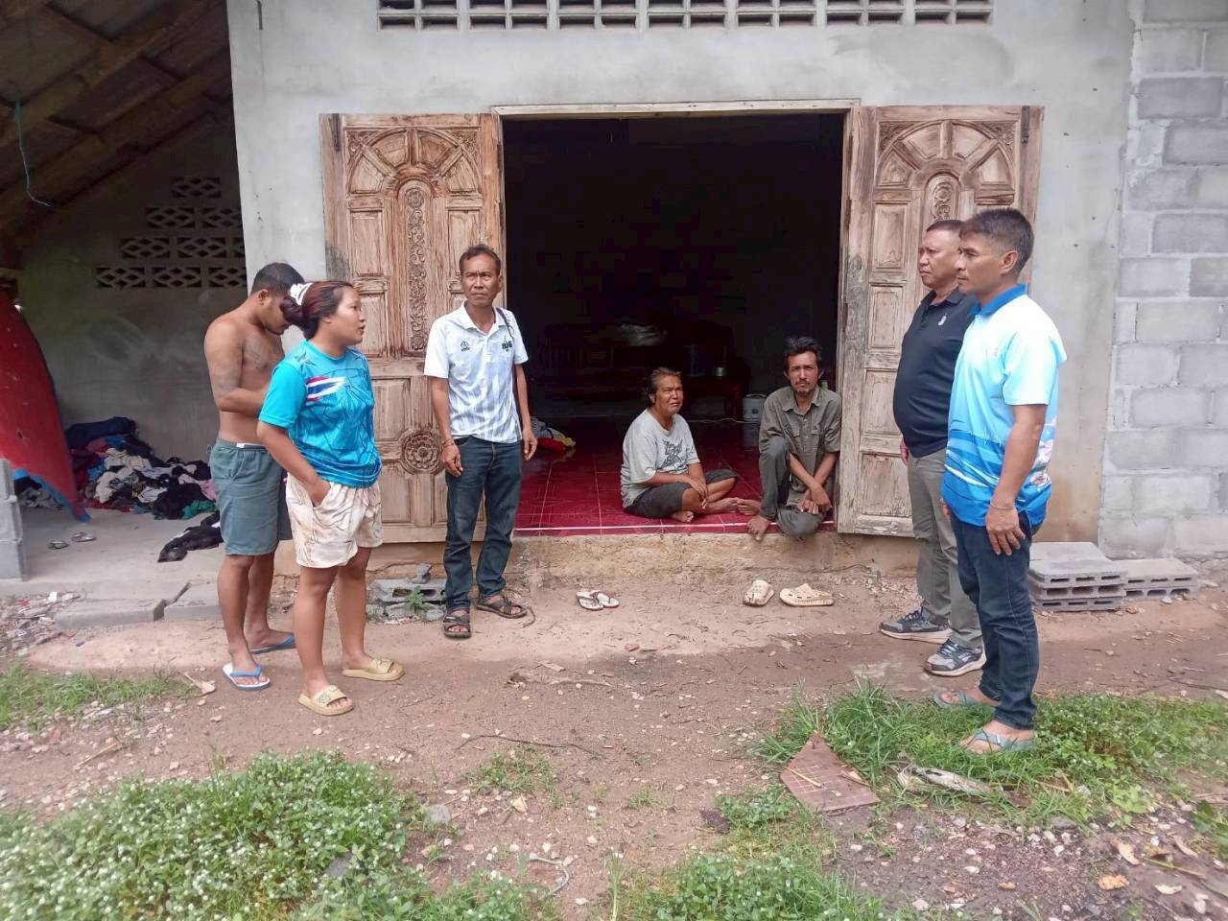

3. งานป้องกันปราบปราม

วันที่ 6 มิถุนายน 2569 เวลา 20.00-21.00 น.
ภายใต้การอำนวยการของ พ.ต.อ.โชคชัย สุทธิเมฆ ผกก.สภ.บางมะเดื่อ, พ.ต.ท.สุนทร ธฤตเกษร รอง ผกก.ป. สภ.บางมะเดื่อ, พ.ต.ท.ธงชัย ทองใหญ่ สวป.สภ.บางมะเดื่อ
สั่งการมอบหมายให้
ร.ต.อ.วิชาญ มะสุวรรณ รอง สว.(ป)สภ.บางมะเดื่อ ปฏิบัติหน้าที่ร้อยเวร 20 พร้อมด้วยสายตรวจรถยนต์
- ว.4 ออกตรวจ ลว.เส้นทางในเขตพื้นที่รับผิดชอบเพื่อป้องกันอาชญากรรม
- ว.4 ว.10 ปรากฏกาย หน้าร้านสะดวกซื้อ ตู้กดเงินสด,ปั๊มน้ำมัน,ร้านคาราโอเกะ เพื่อป้องกันอาชญากรรม
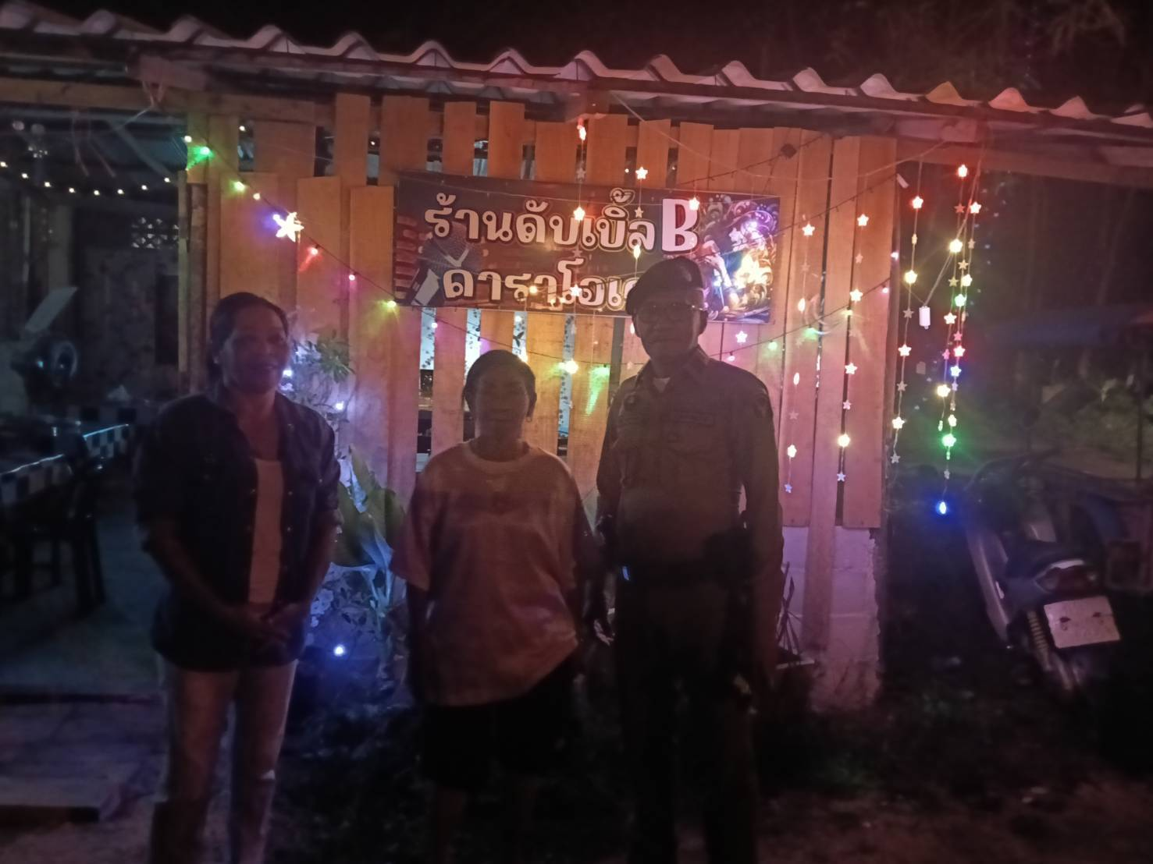
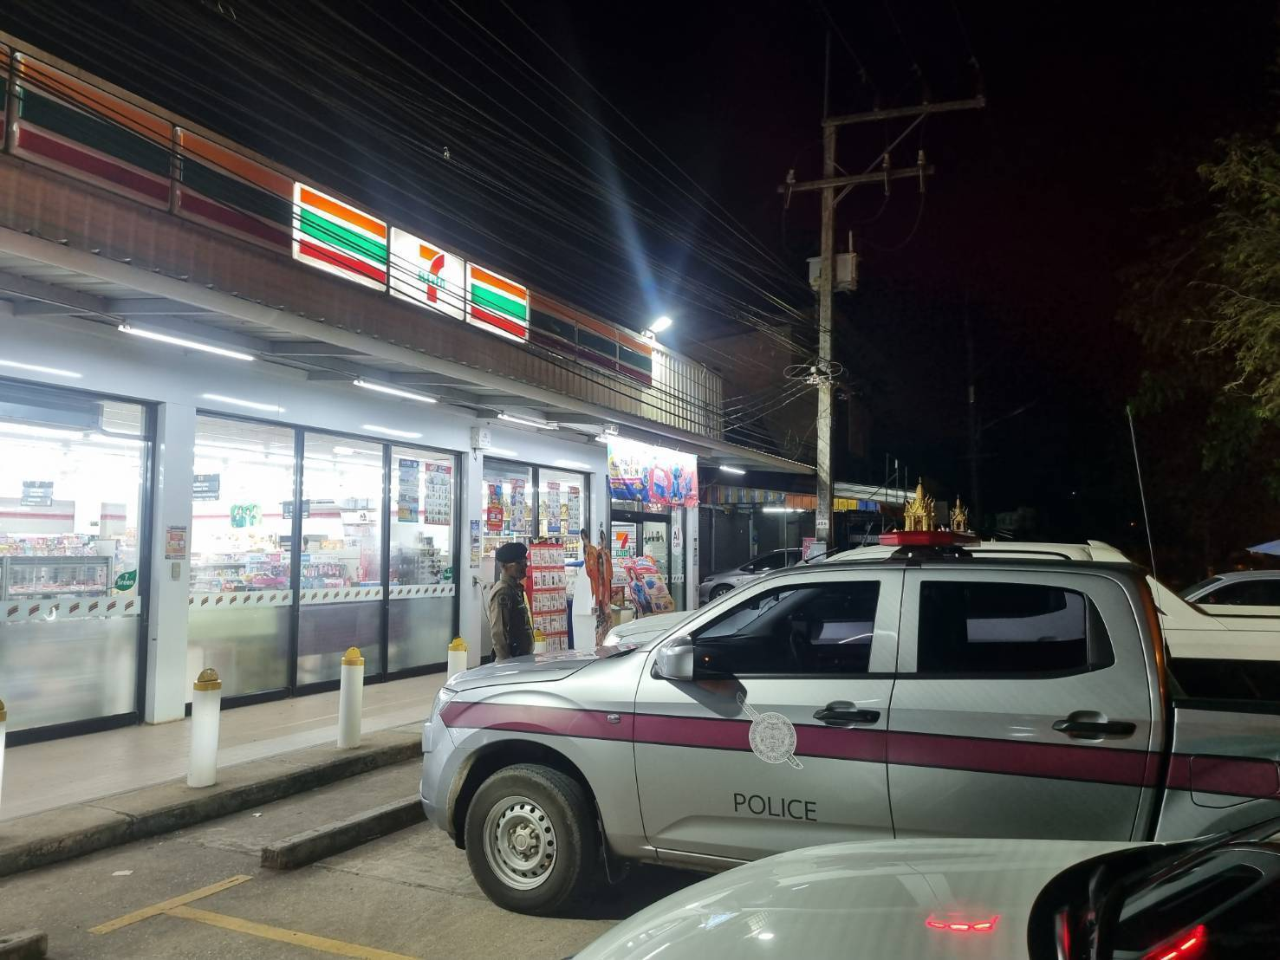
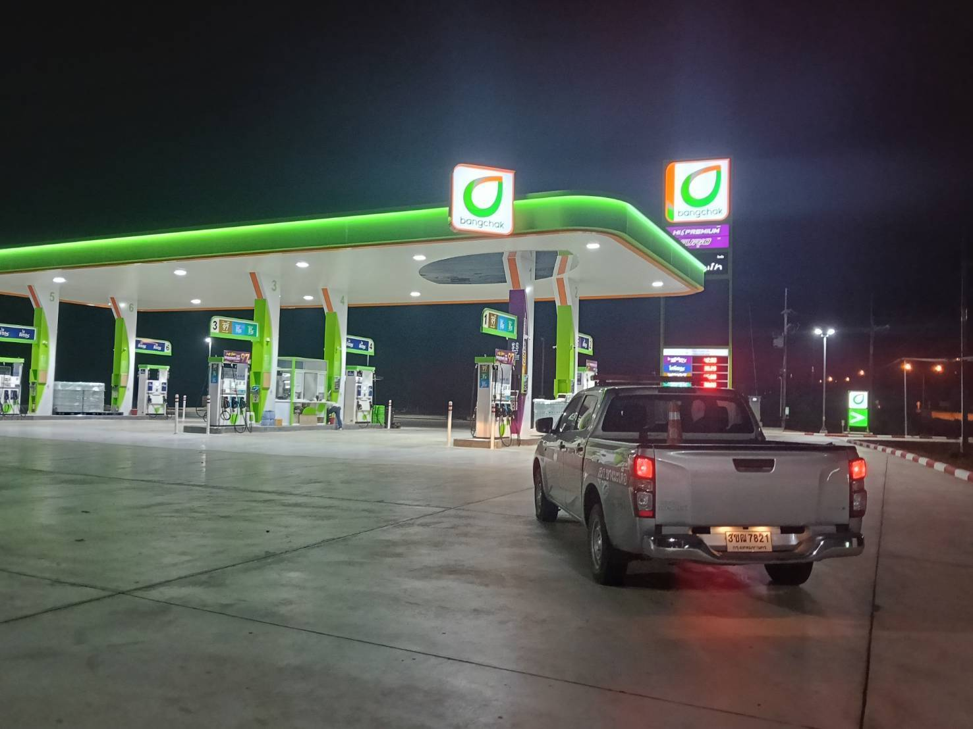
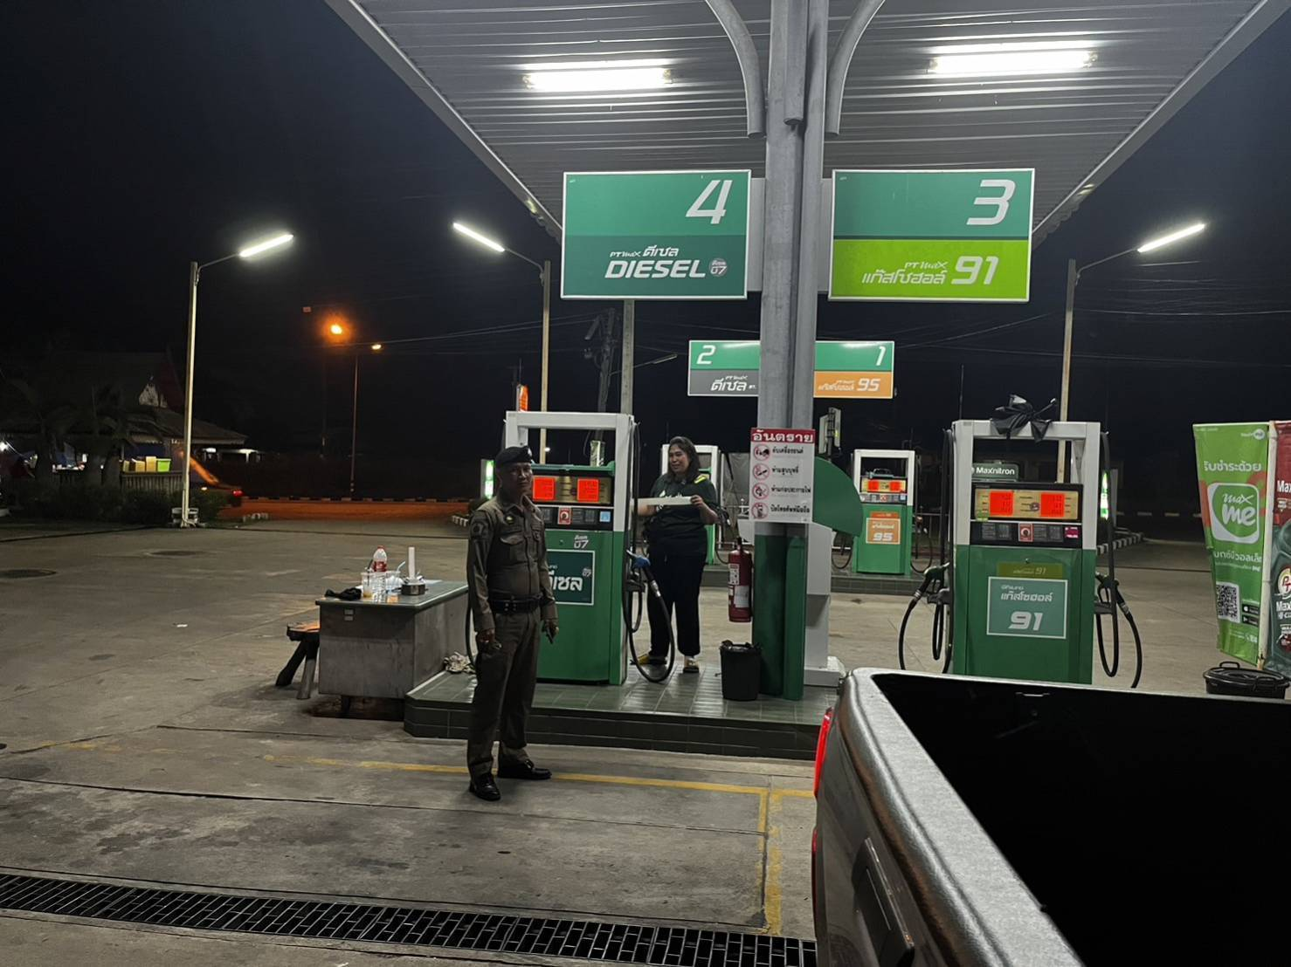

3. งานป้องกันปราบปราม

3. งานป้องกันปราบปราม

วันนี้ 10 มิ.ย. 69 เวลา 21.30 - 22.30 น. นำโดย ร.ต.ท.พงพิพัฒน์ สุธาพจน์ รอง สว.(ป.)สภ.บางมะเดื่อ, ร.ต.ท.กัญญา คชินทร์โรจน์ รอง สว.(ป.)สภ.บางมะเดื่อ, ส.ต.อ.ชนินทร อุ่นกำเนิด ผบ.หมู่(ป.)สภ.บางมะเดื่อ พร้อมด้วย ผู้ใหญ่บ้าน ม.3 พร้อมเจ้าหน้าที่ฝ่ายปกครอง ว.4 ป้องกันเหตุในพื้นที่ ต.ตะปาน / เปิดไฟวับวาบ ตรวจสอบรถต้องสงสัยในพื้นที่ เหตุการณ์ทั่วไปปกติ
